Уважаемые участники выставки «Эквирос PROfessional'2023»!
Просим вас ознакомиться с информацией, содержащейся в данном письме. Во избежание накладок и недоразумений придерживайтесь сроков, указанных в письме, и следуйте рекомендациям!
Директор выставки | Куланин Олег, e-mail: kulanin_om@sokolniki.com  Моб. 8-916-002-90-28 8(495) 799-54-80  (общие вопросы)
Менеджер | Вахромеев Виталий, e-mail: vahromeev_vs@sokolniki.com  Моб. 8-916-002-95-50  (согласование застройки, фризов, заезда-выезда)
Тел. | 8(495) 799-54-80
Место проведения | Москва, парк Сокольники, Фестивальная площадь

Сроки проведения выставки:
Вторник 16 мая 2023г. | 08.00–20.00 | Заезд участников на необорудованную площадь
Среда 17 мая 2023г. | 08.00–20.00 | Заезд участников на необорудованную площадь
Четверг 18 мая 2023г. | 08.00–9.55  10.00–19.00  08.00-20.00 | Заезд участников  Выставка открыта для посетителей  Время работы павильонов
Пятница 19 мая 2023г. | 10.00–19.00  09.00-20.00 | Выставка открыта для посетителей  Время работы павильонов
Суббота 20 мая 2023г. | 10.00–19.00  09.00-20.00 | Выставка открыта для посетителей  Время работы павильонов
Воскресенье 21 мая 2023г. | 10.00–17.00  09.00-00.00  17.00-23.00 | Выставка открыта для посетителей  Время работы павильона  Выезд участников
Понедельник 22 мая 2023г. | 08.00–12.00 | Демонтаж

Уважаемые участники!
Выезд с выставки, а также вывоз экспонатов до 17 час. 00 мин. 21 мая ЗАПРЕЩЁН!

ПОРЯДОК ЗАЕЗДА НА ТЕРРИТОРИЮ ПКиО Сокольники
16-22 мая 2023 г. заезд участников производится бесплатно по пропуску.

* Заезд машин с экспонатами для разгрузки производится через 1-й лучевой просек (КПП-1) согласно графику завоза (ниже).
Заезд через КПП-1 проходит только в сопровождении авто охраны парка до выставочного павильона в связи с ограничение движения по территории парка (при подъезде к КПП-1 следуйте инструкциям охраны и ожидайте сопровождения).
* Вы проезжаете до монтажных ворот павильона (см. схему), далее Вам необходимо пройти в дирекцию выставки с документами для получения разрешения на въезд.

* Далее после разгрузки у павильона также в сопровождении авто охраны участники двигаются на выезд через КПП-1 и при необходимости парковки можно заехать через 3-й лучевой просек (КПП-3) за второй шлагбаум, без сопровождения на стоянку до конца просека (в зависимости от заполнения парковки машину можно оставлять на всём протяжении 3-го лучевого просека).

* Для оставления на ночь машины необходимо под лобовым стеклом оставить информацию с номером авто и телефоном владельца с пропуском.

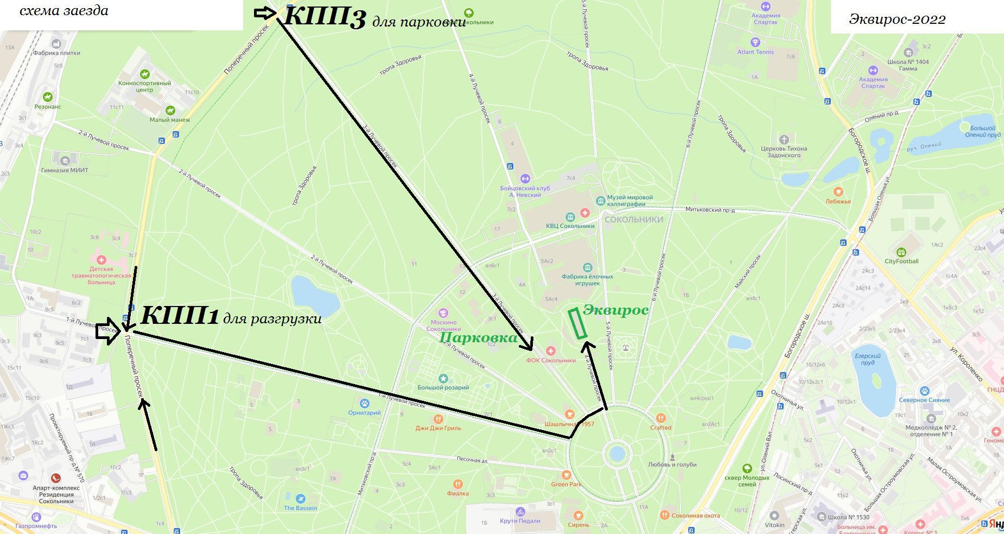

График завоза:

16-17 мая
1-й и 3-лучевой просеки 8.00-20.00

18-20 мая
1-й лучевой просек 8.00-09.00
3-й лучевой просек 8.00-19.00

21 мая
1-й лучевой просек 8.00-09.00 и 20.00-22.00
3-й лучевой просек 8.00-22.00

22 мая
1-й и 3-лучевой просеки 8.00-12.00

В дирекции должны отдать следующий пакет документов (с Вашей стороны - подпись ген. Директора и печать на ВСЕХ документах – обязательны!!!):
- Договор – 2 экземпляра
- Акт сдачи-приемки оказанных услуг к Договору – 2 экземпляра
- Гарантийное письмо о надежности и устойчивости – 1 экземпляр (для необорудованной площади)
- Форма № 6.1 – письмо на ввоз/вывоз – 2 экземпляра
- Ознакомление с правилами ТТБ – 1 экземпляр (для необорудованной площади)
- Технические требования и правила обустройства - 1 экземпляр (для необорудованной площади)
- Приложение № 1 к Техническим требованиям и правилам обустройства – 1 экземпляр (для необорудованной площади)

В дирекции, при отсутствии задолженности по оплате, Вам необходимо поставить на Форме
№ 6.1 штамп «Ввоз разрешён», который позволяет Вам внести оборудование в павильон. Один экземпляр формы № 6.1 оставляете в дирекции выставки, а второй экземпляр оставляете у себя до окончания выставки и выезда из павильона.
После окончания работы выставки Вам необходимо в дирекции поставить на Вашем экземпляре формы № 6.1 отметку на ввоз-вывоз оборудования - штамп «Вывоз разрешён», и предъявить его охране павильона при выезде.
Штампы «Ввоз разрешён» и «Вывоз разрешён» ставятся дирекцией при отсутствии задолженности службам КВЦ «Сокольники»!

Стоянка автомобилей после разгрузки строго запрещена!
Во время завоза экспонатов вся упаковка/тара должна быть вывезена с территории выставки в день заезда во избежание конфликтов с пожарной службой.

ВХОД НА ТЕРРИТОРИЮ ВЫСТАВКИ
Во время монтажа и демонтажа стендов вход в павильон осуществляется по форме № 6.1, либо по браслетам.
Вход во время выставки для участников осуществляется с 08.00 до 19.00 строго по браслетам.
Выдача браслетов участникам будет происходить в дирекции выставки с 16 по 18 мая 2023 года с 08.00 до 19.00. Браслет участника необходимо постоянно иметь при себе.

ЗАСТРОЙКА
Экспонентам, заказывающим подключение электричества к стенду, необходимо направить в дирекцию выставки Заявку (Форма № 3). Напоминаем Вам, что на заказ, сделанный начиная с 17 мая 2023 г. начисляется наценка за срочность в размере 100 % от стоимости заказа.
Подвод трёхфазного тока будет осуществляться только при наличии у экспонента электрощита и кабеля длиной не менее 30 м соответствующего сечения.
При отсутствии кабеля и электрощита экспонент может заказать их по Форме № 3.
Подключение электрооборудования экспонента к источнику электроснабжения производится после выполнения работ по замеру сопротивления, изоляции подключаемой электрической схемы и представления необходимых документов.
Работы по подключению и наладке электрооборудования производятся экспонентами самостоятельно.

Экспонентам, заказавшим оборудованную выставочную площадь, необходимо до 25 апреля 2023 года согласовать стенд и надписи на фризе с дирекцией выставки (Вахромеев Виталий, 8-916-002-95-50, vahromeev_vs@sokolniki.com)
Стеновые элементы и другие дополнительные элементы конструкций должны остаться после выставки в неповреждённом виде и быть очищены от остатков скотча и т.п.
Недопустимым является прикрепление своего оборудования к конструкциям стенда, самостоятельная оклейка панелей, сверление отверстий, прикрепление рекламных и др. материалов булавками, кнопками, трудноудаляемым скотчем и т.п. Стоимость повреждённых элементов конструкции стенда и дополнительного оборудования будет взыскана с экспонента.
ВНИМАНИЕ! В случае, если Экспонент не представил в указанный срок План застройки стенда, Организатор оставляет за собой право застраивать стенд по стандартному образцу. Планировка застройки осуществляется за счет Экспонента в размере 60 % от стоимости оборудования на день оплаты.
ВНИМАНИЕ! Во время монтажа электричество на стенды предоставляется:
- на самостоятельные стенды: при оплате подключения электричества, индивидуально, но не ранее 10.00 16 мая 2023 года;
на стандартные стенды (от 6 кв. м) - не ранее 17 мая 2023 г.
В остальных случаях, монтажное электричество предоставляется от электрощитов розетками бытового назначения (220 В) при наличии своего удлинителя.
ОХРАНА
Во время монтажа выставки павильоны берутся под охрану:
с 20.00 до 08.00 16-17 мая 2023 г.
В целях обеспечения сохранности ваших экспонатов каждая компания назначает ответственного за стенд сотрудника, который обязан присутствовать на своем стенде:
- в дни монтажа 16-17 мая 2023 г. с 08.00 до 20.00;
- во время работы выставки с 18 по 21 мая 2023 г. с 10.00 до 19.00
- Выезд участников: 21 мая 2023 г. с 17.00 до 23.00;
Организатор выставки не несёт ответственности за сохранность ваших экспонатов!
ДЕМОНТАЖ
Демонтаж Выставки Эквирос будет происходить в следующие сроки:
21 мая 2023 г. с 17.00 до 23.00 для стендов самостоятельной застройки.
22 мая 2023 г. с 08.00 до 15.00 для стендов самостоятельной застройки.

Работающие на монтаже/демонтаже экспоненты обязаны находиться только на своем рабочем стенде во избежание причинения ущерба стендам других экспонентов и хищений чужого имущества. Все экспоненты обязуются соблюдать порядок и требования при проведении работ в павильоне.

ПОРЯДОК ОБМЕНА ОРИГИНАЛАМИ ДОКУМЕНТОВ НА ВЫСТАВКЕ
Ваши экземпляры: договора-заявки, акты выполненных работ и счета-фактуры будут выдаваться в дирекции выставки начиная с дня заезда.
Просим Вас при себе иметь оригиналы пакета документов с Вашей печатью и подписью Ген. директора.
ВНИМАНИЕ!
Бесплатные пригласительные билеты на выставку для ваших клиентов вы также можете получить в офисе Организатора или на стойке дирекции выставки.

Экспонент:

Подпись__________________

Дата_____________________

М.П._____________________

